**گزارش دستورکار سوم آزمایشگاه درس شبکه­های کامپیوتری**

نگار موقتیان، 9831062

1. **اطلاعات مربوط به پروتکل HTTP**

با توجه به بخش زیر می­توان گفت برای بستۀ انتخاب شده آدرس پورت مبدا برابر با 61745 و آدرس پورت مقصد برابر با 80 (که پورت مربوط به سایت اجرا شده است) می­باشد.

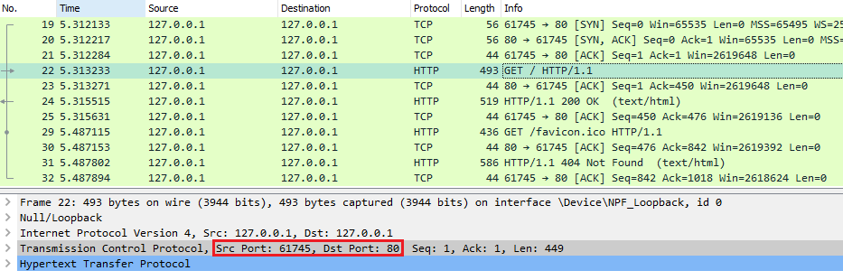

همچنین با توجه به شکل زیر می­توان به مراحل طی شده در این ارتباط پی برد (هر مرحله با یک مستطیل رنگی مشخص شده­است). در مرحلۀ اول دست­تکانی سه مرحله­ای TCP انجام شده و یک اتصال TCP ایجاد شده­است. پس از آن در هر مرحله کلاینت یک پیغام HTTP به سرور فرستاده و ACK آن را دریافت می­کند، سپس سرور به کلاینت یک پیغام دیگر HTTP حاوی پاسخ درخواست داده شده ارسال می­کند. این روند به همین شکل ادامه پیدا می­کند تا یکی از طرفین اتصال را خاتمه دهد (که به دلیل وجود هدر keep-alive در این جا شاهد خاتمۀ ارتباط نیستیم).

در مثال زیر ابتدا اتصال TCP برقرار شده، سپس کلاینت درخواستی برای گرفتن صفحۀ مورد نظر فرستاده و سرور با فرستادن اطلاعات صفحۀ index.html به آن پاسخ داده­است. سپس کلاینت برای گرفتن آیکون سایت مورد نظر درخواست داده و سرور به او اطلاع داده که چنین فایلی وجود ندارد.

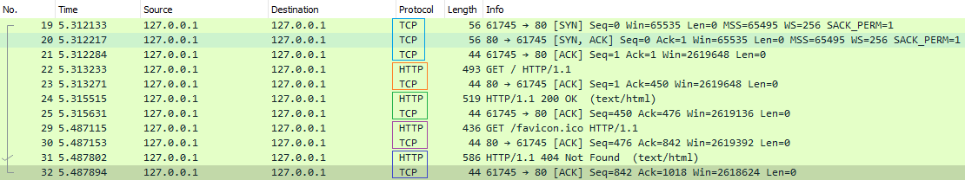

به طور کلی وب­سرور­ها می­توانند چندین سایت را به طور همزمان بر روی خود اجرا کنند. با استفاده از IP و پورت سرور مقصد می­توانیم به طور خاص مشخص کنیم که می­خواهیم با چه سروری ارتباط برقرار کنیم. پس از آن همانطور که در شکل زیر مشخص شده، در هدر host درخواست HTTP ای که به وب­سرور می­فرستیم آدرس سایت مورد نظر آمده­است.

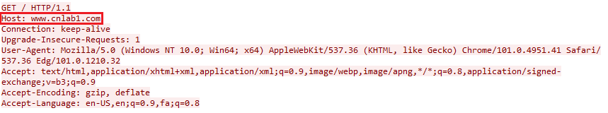

1. **هدرهای استفاده شده در پروتکل HTTP**

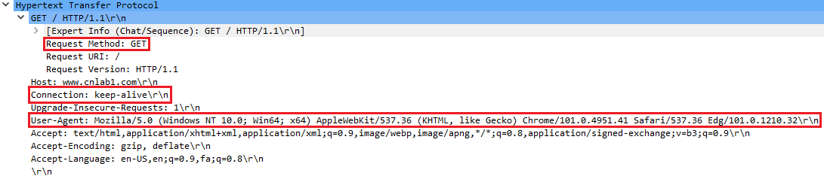

با توجه به شکل بالا اتصال برقرار شده برای ارسال این بسته از نوع keep-alive می­باشد، به این معنا که ارتباط برقرار شده پایا می­باشد و چند پیغام HTTP می­توانند بر روی یک اتصال TCP منتقل شوند.

همچنین درخواست داده شده از نوع GET بوده و برای دریافت فایل index.html سایت مورد نظر فرستاده شده­است.

مقدار هدر User-Agent برای فرستادن اطلاعات مربوط به سیستم عامل و مرورگر استفاده شده به کار می­رود. مقدار این هدر از آن­جایی می­تواند اهمیت داشته باشد که بعضی از قابلیت­های وبسایت­ها ممکن است برای یک مرورگر خاص قابل استفاده نباشد. در این صورت باید به کاربر پیغام خاصی نشان داده شود و یا از برنامۀ جایگزینی استفاده شود. مقدار این هدر برای بستۀ فرستاده شده مانند زیر می­باشد:

Mozilla/5.0 (Windows NT 10.0; Win64; x64) AppleWebKit/537.36 (KHTML, like Gecko) Chrome/101.0.4951.41 Safari/537.36 Edg/101.0.1210.32

1. **مقدار هدر Flags در پروتکل TCP**

برای اولین بستۀ TCP مقدار Flags برابر با SYN می­باشد، بنابراین می­توان گفت از این بسته برای شروع ارتباط از سمت کلاینت به سرور استفاده شده­است.

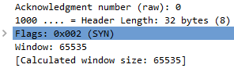

همچنین برای اولین بستۀ HTPP مقدار Flags برابر با (PSH, ACK) است، به این معنا که این بسته برای اعلام ACK بوده و پیش از پر شدن segment، PUSH شده­است (زیرا ACK دادۀ کوچکی است که باید پیش از اتمام time out فرستاده شود).

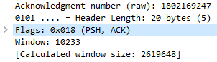

1. **تفاوت میان دو سایت اجرا شده بر روی یک وب­سرور**

با توجه به هدرهای بسته­های منتقل شده در این اتصال، می­توان مشاهده کرد که آدرس IP و شماره پورت این دو سایت یکسان، اما مقدار هدر host آن­ها متفاوت است. از این طریق با توجه به آدرسی که در مرورگر خود وارد می­کنیم می­توانیم مشخص کنیم که می­خواهیم به کدام یک از سایت­های روی وب­سرور دسترسی داشته باشیم.

1. **اطلاعات مربوط به گواهی وبسایت ساخته شده**

با توجه به قسمت نشان داده در شکل زیر این گواهی توسط VMware و برای VMware صادر شده و مدت اعتبار آن یک سال می­باشد

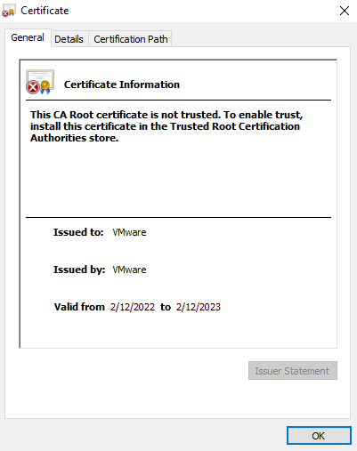

همچنین کلید عمومی صادر کننده در قسمت زیر قابل مشاهده است.

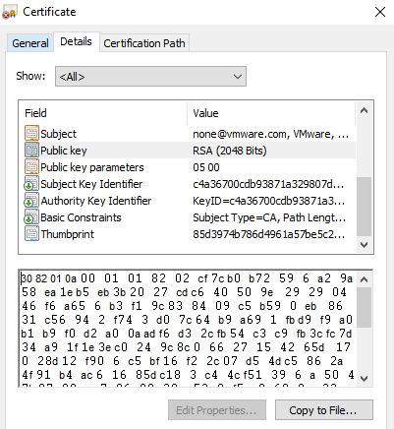

به علاوه با توجه به قسمت زیر امضای دیجیتال انجام شده از الگوریتم sha256RSA استفاده کرده و توسط الگوریتم sha256 هش شده است.

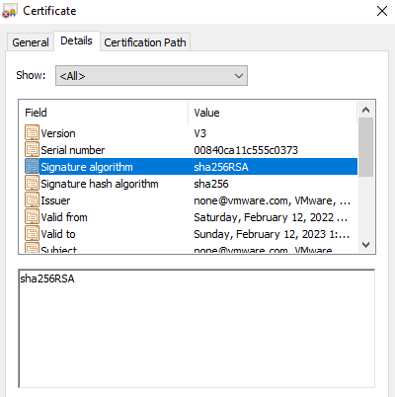

1. **بررسی متن ارتباط در پروتکل TLS**

خیر؛ متنی که برای ارتباط در این پروتکل استفاده شده بر خلاف پروتکل HTTP قابل خواندن نیست و داده­های آن رمزنگاری شده­اند، بنابراین اگر کسی بسته­های منتقل شده را شنود کرد نمی­تواند به محتوای آن­ها پی ببرد. به همین دلیل این پروتکل به نسبت HTTP می­تواند امنیت را در ارتباط تامین کند.

1. **تفاوت گواهی وبسایت google با وبسایت ساخته شده**

از تفاوت­های این دو گواهی می­توان به موارد زیر اشاره کرد:

1. صادر کنندۀ گواهی (GTS CA 1C3) و کسی که گواهی برای آن صادر شده (تمام وبسایت­هایی که با آدرس google.com خاتمه می­یابند) متفاوت است.
2. کلید عمومی گوگل از نوع ECC و کلید عمومی سایت ساخته شده از نوع RSA است که قدر رمزنگاری متفاوتی دارند.
3. گواهی گوگل بخش­های اضافه­ای از جمله Enhanced Key Usage، Authority Information Access، Subject Alternative Name، Certificate Poilicies، CLR Distribution Point، SCT List و Key Usage دارد.
4. گواهی سایت گوگل دارای سلسه مراتبی بوده و status آن بر خلاف وبسایت ما “This Certificate is OK” است.
5. **اطلاعات مربوط به پروتکل FTP**

همانطور که در قسمت زیر مشاهده می­شود، سرور با دریافت دستور LIST از سمت کلاینت با استفاده از پروتکل FTP-DATA لیست فایل­های موجود در دایرکتوری فعلی را برای او ارسال کرده­است.



همچنین در قسمت زیر نام کاربری (TestUser) و گذرواژۀ (1234) کاربری که به فایل­ها دسترسی پیدا کرده (و آن را به عنوان ادمین اضافه کرده­ بودیم) قابل مشاهده است.



طبق اطلاعات زیر در رابطه با لایۀ transport، برای انتقال این بسته از پروتکل TCP با شماره پورت مبدا 54899 و شماره پورت مقصد 21 استفاده شده­است.



1. **هدرهای استفاده شده در پروتکل HTTP**

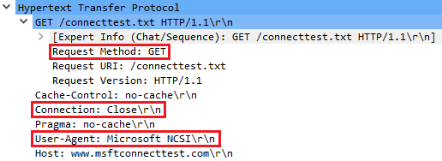

با توجه به شکل بالا اتصال برقرار شده برای ارسال این بسته از نوع close می­باشد، به این معنا که ارتباط برقرار شده ناپایا می­باشد و تنها یک پیغام HTTP می­تواند بر روی یک اتصال TCP منتقل شود. بنابراین پس از پاسخ سرور به کلاینت اتصال باید بسته شود.

همچنین درخواست داده شده از نوع GET بوده و برای دریافت داده از روی سایت مورد نظر فرستاده شده­است.

مقدار هدر User-Agent برای فرستادن اطلاعات مربوط به سیستم عامل و مرورگر استفاده شده به کار می­رود. مقدار این هدر از آن­جایی می­تواند اهمیت داشته باشد که بعضی از قابلیت­های وبسایت­ها ممکن است برای یک مرورگر خاص قابل استفاده نباشد. در این صورت باید به کاربر پیغام خاصی نشان داده شود و یا از برنامۀ جایگزینی استفاده شود. مقدار این هدر برای بستۀ فرستاده شده برابر با Microsoft NCSI می­باشد.

1. **مقدار هدر Flags در پروتکل TCP**

برای اولین بستۀ TCP مقدار Flags برابر با SYN می­باشد، بنابراین می­توان گفت از این بسته برای شروع ارتباط از سمت کلاینت به سرور استفاده شده­است.

